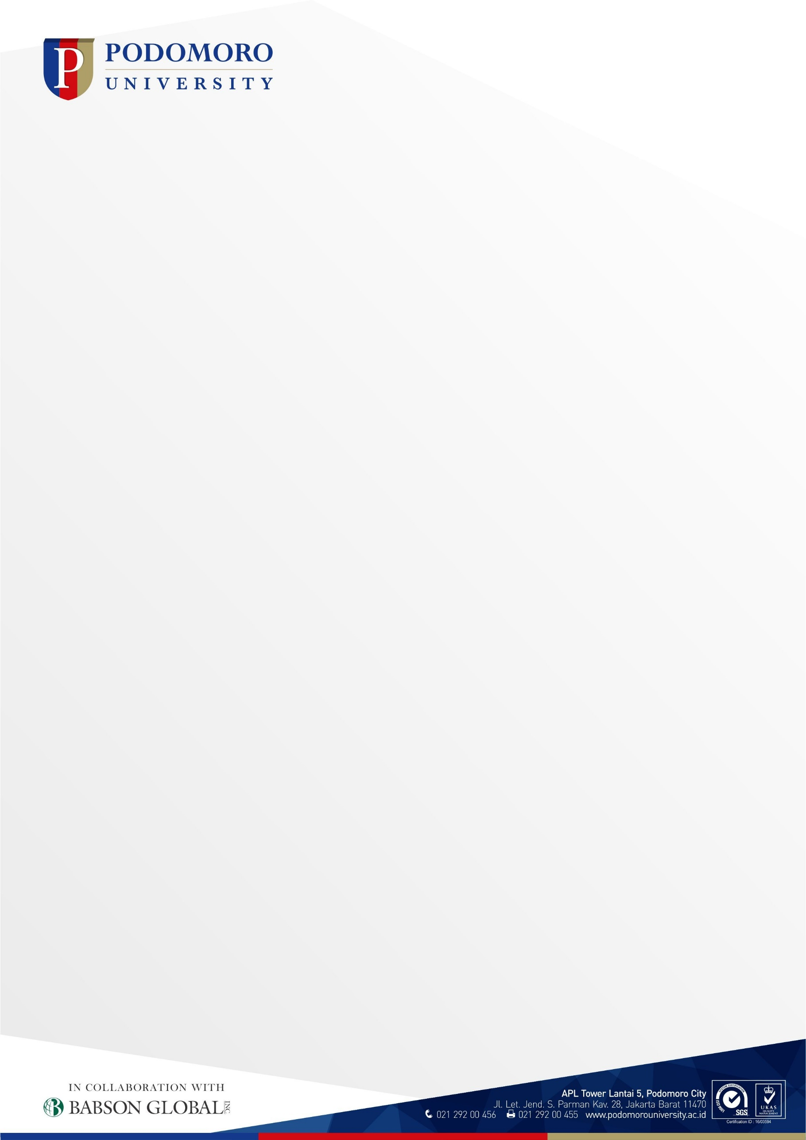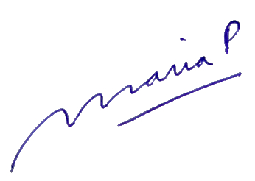

**SURAT TUGAS**

Nomor : 041/UAP/R/SKU/X/2019

Universitas Agung Podomoro menugaskan kepada :

Nama : Ezra Peranginangin S.T., M.T., MBA., Ph.D.

NIP : 2416026

Program Studi : Desain Produk

Mengikuti dan Mempresentasikan Karya Ilmiah di 1st ICASTEM 2019 di Universitas Prasetiya Mulya pada : Hari : Rabu

Tanggal : 30 Oktober 2019

Waktu : 08:00 - 18:00

Tempat : Surat Tugas

Demikian surat tugas ini diberikan untuk dapat dilaksanakan sebagaimana mestinya.

# Jakarta, 30 Oktober 2019 An Rektor

Dr. rer. nat. Maria Prihandrijanti, S.T NIP : 2617100

Tembusan Yth.

1. Rektor
2. Dekan Universitas
3. Kaprodi Desain Produk